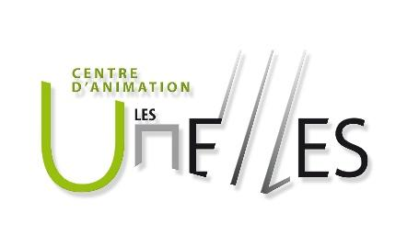
Fiche de renseignements - PORTEURS d’initiatives de SOLIDARITES sociales, économiques, artistiques, culturelles du territoire Coutances mer et bocage en période de confinement

Nom de l’initiative : Médit’en ligne
Thématique(s) : Méditation de Pleine Conscience

Porteur de l’initiative : Laurence Voisin
Organisme : Association Sérénité & Pleine Conscience
Publics cibles : adultes (voire possibilité adolescents ou enfants si demande, sur d’autres créneaux)
Lieux de l’initiative : en ligne
Période / Dates / fréquences : le soir à 19h, du lundi au vendredi
Déroulement : séances de méditation pleine conscience. Ouvert à tous (expérimentés ou débutants). Gratuit. Durée 30 mn. En direct et en ligne (via Zoom)
Les dates sont confirmées par mail au fil des semaines en fonction de mes horaires de travail (je suis infirmière au C.H)
Les personnes intéressées reçoivent le lien de connexion sur simple demande par mail et participent ensuite sans inscription spécifique aux séances (sans engagement…)
Acteurs déjà mobilisés : ces séances ont débuté le 23 mars et regroupent entre 25 et 40 personnes tous les soirs
Autorisations nécessaires (lesquelles, obtenues ou non…) : 0
Coordonnées de la personne à contacter : Laurence Voisin, 06 88 47 85 60
mail : serenite.pleineconscience@gmail.com
https://www.facebook.com/Serenite.PleineConscience.MBSR.Manche/

